**江苏省仪征中学2022—2023学年度第二学期高一地理学科提升性练习**

研制人：王维中 审核人：王维中

班级： 姓名： 学号： 时间：3月2日 作业时长：20分钟

**一、单选题**

2019年16日早上位于日本鹿儿岛县的樱岛火山大规模喷发，喷烟窜升至喷发的南岳山顶火山口上空约2800米(海拔约3900米)高处。喷烟的数量略多，朝西南方向的鹿儿岛市南部及南九州岛市方向飘落。下图示意火山景观和地球的内部圈层结构据。据此完成下面小题。

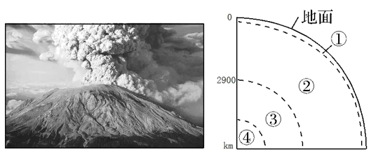

1．此次火山喷发的岩浆最有可能来自(　　)

A．① B．② C．③ D．④

2．火山喷发的飞石和火山碎屑流降落到地表所经过的地球圈层顺序是(　　)

A．大气圈→水圈、生物圈→岩石圈 B．岩石圈→大气圈→水圈、生物圈

C．水圈、生物圈→大气圈→岩石圈 D．水圈、生物圈→岩石圈→大气圈

3．大气中长期滞留的火山灰会影响当地乃至全球气温，火山喷发产生的火山灰使当年全球平均气温下降0.5℃，导致气温下降的主要原因是(　　)

A．地表气压升高 B．地表气压降低

C．地表获得的太阳辐射减少 D．地表大气获得的太阳辐射增多

据中国地震台网测定，2020年11月16日23时54分在重庆万州区发生3．2级地震，震源深度8千米。完成下面小题。

4．此次地震的震源位于(　　)

A．地壳 B．上地幔 C．下地幔 D．地核

5．下列说法不正确的是(　　)

A．本次地震属于浅源地震 B．本次地震发生地位于莫霍面以上

C．重庆的地带性植被以落叶阔叶为主 D．紫色土主要分布在四川盆地，肥力较高

6．据中国地震台网正式测定，2021年5月14日07时58分在日本本州东岸远海（北纬37.65度，东经141.90度）发生6.0级地震，震源深度40千米。此次地震震源位于(　　)

A．地壳 B．地核 C．下地幔 D．岩石圈

下图为“地球圈层示意图”，读图回答下列小题。

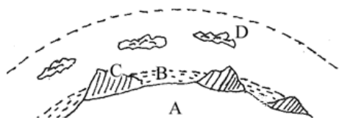

7．图中表示大气圈的是(　　)

A．A B．B C．C D．D

8．关于图中水圈的叙述,正确的是(　　)

A．水圈是一个连续但不规则的圈层 B．水圈是一个规则但不连续的圈层

C．水圈是由气体和悬浮物组成的复杂系统 D．水圈的范围包括地壳和上地幔顶部

下图为小明同学绘制的地球圈层示意图（图中有一处标注错误）。据此完成下面小题。

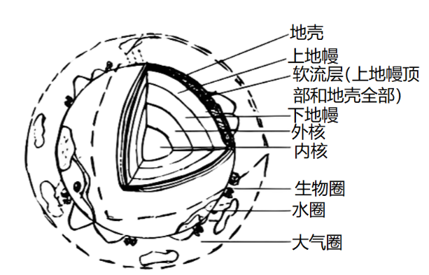

9．小明绘制的地球圈层中，标注错误之处为(　　)

A．地壳 B．软流层 C．外核 D．生物圈

10．下列关于生物圈的叙述，正确的是(　　)

A．包括全部的大气圈、水圈和岩石圈 B．是指生活在地球上所有的生物

C．是地球上最大的生态系统 D．生物圈中的生态系统各自独立、互不相干

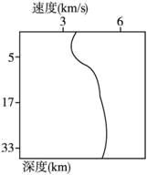11．与地球磁场的形成密切相关的地球圈层是(　　)

A．地壳 B．地幔 C．岩石圈 D．地核

读“某地地震波速度随深度的变化图”，答下面小题。

12．该地莫霍界面大约位于(　　)

A．5千米处 B．17千米处 C．33千米处 D．2 900千米处

13．某地地下30千米处发生地震,这时天空中的飞鸟和池塘里的鱼都会感觉到(　　)

A．先上下颠簸，后左右摇晃 B．先左右摇晃，后上下颠簸

C．P（纵波）波，上下颠簸 D．S（横波）波，左右摇晃

14．岩浆的发源地是(　　)

A．地壳 B．下地幔上部 C．软流层 D．地核

15．下列关于地震波的描述正确的是

A．横波快纵波慢 B．横波能够穿越固态和液态

C．纵波仅能穿越固态 D．飞机上也能感受到地震

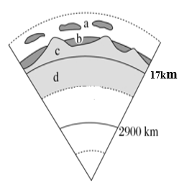**二、综合题：**

16．读地球圈层结构示意图，回答相关问题。

(1)地球外部圈层中,厚度最大的是________,连续而不规则的圈层是________（皆填字母）。

(2)图中a代表________圈,图中c、d代表地球的内部结构,其中c为________、d为________,当前人类主要利用________探索地球内部构造。

(3)c和d顶部的地球圈层名称是________，其位于________层之上。

(4)两个不连续面:17km处为________2900km处为________。